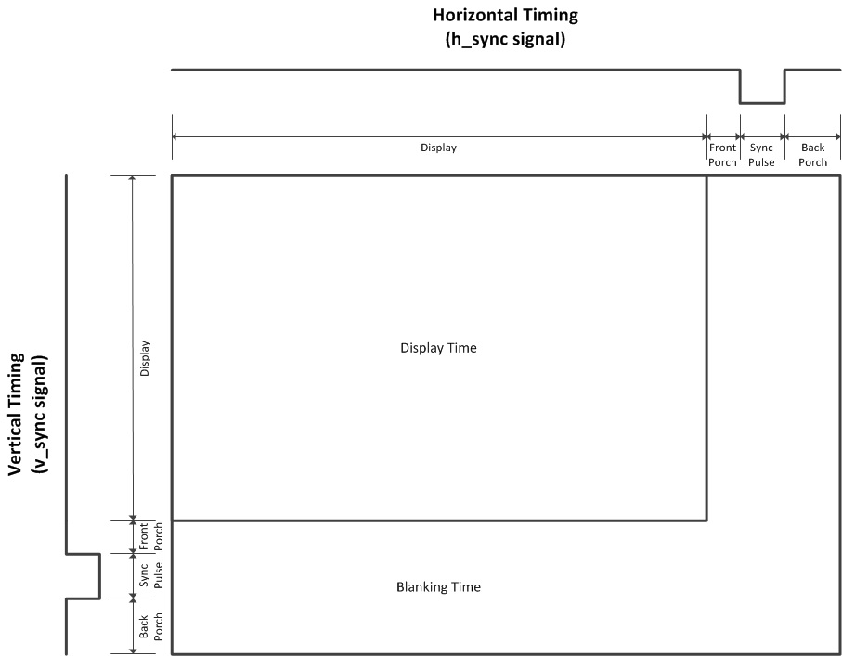
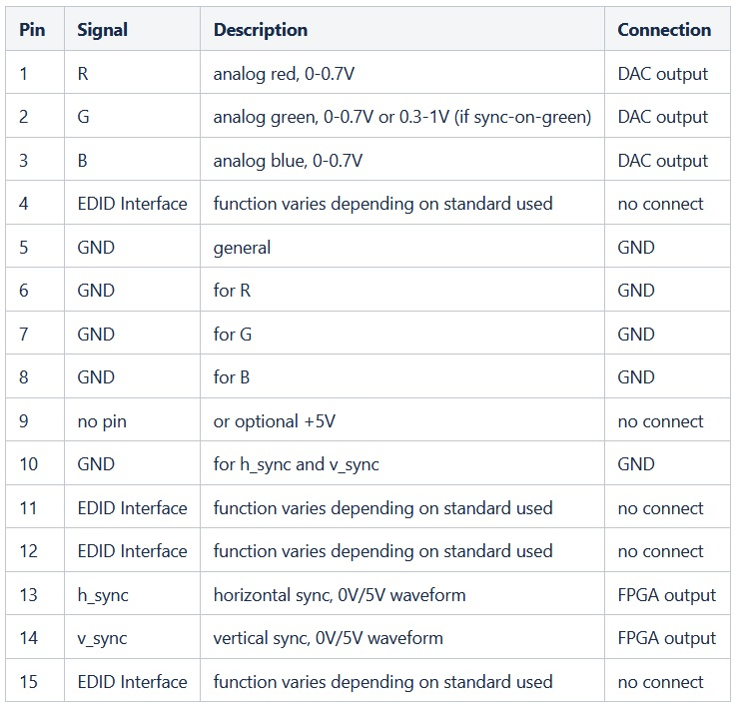

參考資料:
http://www.microvga.com/vga-timing
http://www.microvga.com/vga-timing/640x480@60Hz
https://www.youtube.com/watch?v=l7rce6IQDWs
https://www.youtube.com/watch?v=uqY3FMuMuRo
Get the timing right, and you get the image
VGA have 5 ground + Hsyncc + Vsync 就可以得到Resolution 了(不含Data)。
原來早期的電腦，用的真的都是Dual Port Ram。 兩組IO 給電腦與VGA.
NOTE: 如果要拿來教學，CPU以外的零件(鍵盤，VGA)推薦新舊版本一起給。 因為舊的版本有太多不直觀/不符合標準的地方了。
____________________________________________

改動:
clk_div.v: (不是Led_7seg的那個)
功能被內置到Vga_initials_top中了，成品中移除。

Prom_DMH.v:
一個測試用的檔案，用來當VGA的暫時ROM. 成品中是直接移除(不呼叫)。
vga_640x480.v:
1. 把數值修改為10進位表示(比較好閱讀)，把所有分類的值都補上(Sync_Pulse 與 Visable area)。

2. 把數值調整為VESA標準值(原版的Vertical 總行數只有到521, 但規定是525。 Hsync 是128, 但規定是96)。

3. 改變計數的..起點? 原版是 Sync → Back Porch → Display → Front Porch. 這條線上越往右hc記數就越大。
但是VESA標準是從 Display → Front Porch → Sync → Back Porch 才對。 所以新版把記數的順序改成標準化的樣子了。

4. 由於改了流程，後面的訊號產生邏輯自然也改了。
Vsync/ Hsync的產生邏輯更改， Vidon的產邏輯簡化，hc/vc的上數邏輯基本沒有動，不過拔掉了vs_enable這個變數(因為那東西是個reg，造成vc 遲到一周期)。

Vga_initals.v:
1. 移除對Front Porch, Back Porch, spriteon數值的仰賴，在可視區塊的判斷上直接用 vidon (從640x480.v來) 與 Hstart + 512 Vstart + 256 取代。
(原版的Spriteon判斷公式會因為Back porch 的問題而整組從右邊超出螢幕範圍)

2.置中螢幕: 原版的用sw(一個寫好的固定值 會產生C1 與 R1)，來決定應該把N2T的視框放在哪裡。
新版的直接給定一個值(Hstart與Vstart)，然後改用按鈕來調整N2T視框的位置。 加入了按鈕用的Debounce，按鈕觸發邏輯，與按鈕會使Hstart 與 Vstart 改變的行為。

3. Rom 位置判斷: 原版的Rom位置判斷..以為我們是32Bit系統。[assign rom_addr = (vc_adjust<<5)+(hc_adjust>>5);]
左半對了，每一行—是32word 沒錯。但右半錯了，每word是16bit 不是32，我們想要的是16的餘數。 新版改寫成:[rom_addr = (y_s0 << 5) + (x_s0 >> 4); ]
4. 時序: 原版忘了Ram中取出的資料都是"上個週期的"。
新版把vidon, visable_s0, x_s0訊號加入一個周期的Delay，確保同步。

5. 顏色: 調色器是這檔案之中改最少的零件。 原版的想支援三種顏色，甚至還支援4 bit的顏色強度調整，不過被寫成只有紅跟黑。
但是N2T 只有黑跟白，所以新版邏輯被簡化掉了(不需要分別的RGB 變數，4bit的強度也直接寫定)，顏色替換成白跟白黑。
Vga_initals_top:
1. 把25Mhz的 Clock divider 內置。
2. 移除sw變數。

